UNIVERSIDAD NACIONAL MAYOR DE SAN MARCOS
(Universidad del Perú Decana de América)
FACULTAD DE INGENIERÍA DE SISTEMAS E INFORMÁTICA

Escuela Académico Profesional de Ingeniería de Sistemas

Tema:
Resumen de la Clase 7
Curso:
Inteligencia Artificial
Docente:
Dr. Hugo Vega Huerta
Integrantes:

- Collao Aldave, Max Jairo
- Cuestas Gomez, Julyño Andres
- Rojas Orihuela, Kevin Gustavo
- Tapia Huaroto, John Eduardo
- Yupanqui Garcia, Andy Ander

LIMA – PERÚ
2018
SISTEMA INTELIGENTE: TEMPERATURA
El Sistema Inteligente de Temperatura trabaja con un sensor de temperatura que detecta la temperatura ambiente y que de acuerdo con un intervalo de temperatura encenderá un led de cierto color.
- LED AZUL: Si la temperatura ambiente está entre 23°C y 26C°.
- LED BLANCO: Si la temperatura ambiente está entre 26°C y 28°C.
- LED ROJO: Si la temperatura ambiente es mayor que 28°C.
Sensor de Temperatura utilizado

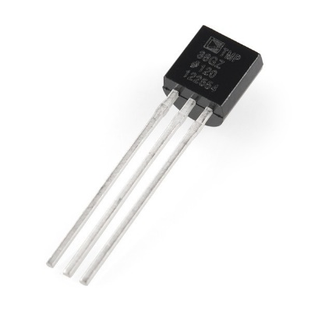

Código en Arduino:
float tempC;
float valor;

void setup()
{
pinMode(A0,INPUT); //ECHO
pinMode(6, OUTPUT); //LED ROJO
pinMode(7, OUTPUT); //LED BLANCO
pinMode(8, OUTPUT); //LED AZUL
Serial.begin(9600);
}

void loop()
{
sensar_temperatura();
}
int temperatura(int t)
{
// Con analogRead leemos el sensor, recuerda que es un valor de 0 a 1023
tempC = analogRead(t);

// Calculamos la temperatura con la fórmula
tempC = (5.0 * tempC * 100.0)/1024.0;
return tempC;
}

void sensar_temperatura()
{
int valor = temperatura(A0);

if (valor > 28){
digitalWrite(6, HIGH);
digitalWrite(7, LOW);
digitalWrite(8, LOW);
// Envia el dato al puerto serial
Serial.print(valor);
// Salto de línea
Serial.print("\n");
delay(500);
}
else {
if (valor > 26){
digitalWrite(7, HIGH);
digitalWrite(6, LOW);
digitalWrite(8, LOW);
Serial.println(valor);
// Salto de línea
Serial.print("\n");
delay(500);
}
else {
if (valor > 23){
digitalWrite(8, HIGH);
digitalWrite(7, LOW);
digitalWrite(6, LOW);
Serial.print(valor);
// Salto de línea
Serial.print("\n");
delay(500);
}
}
}
}

Prueba y funcionamiento:

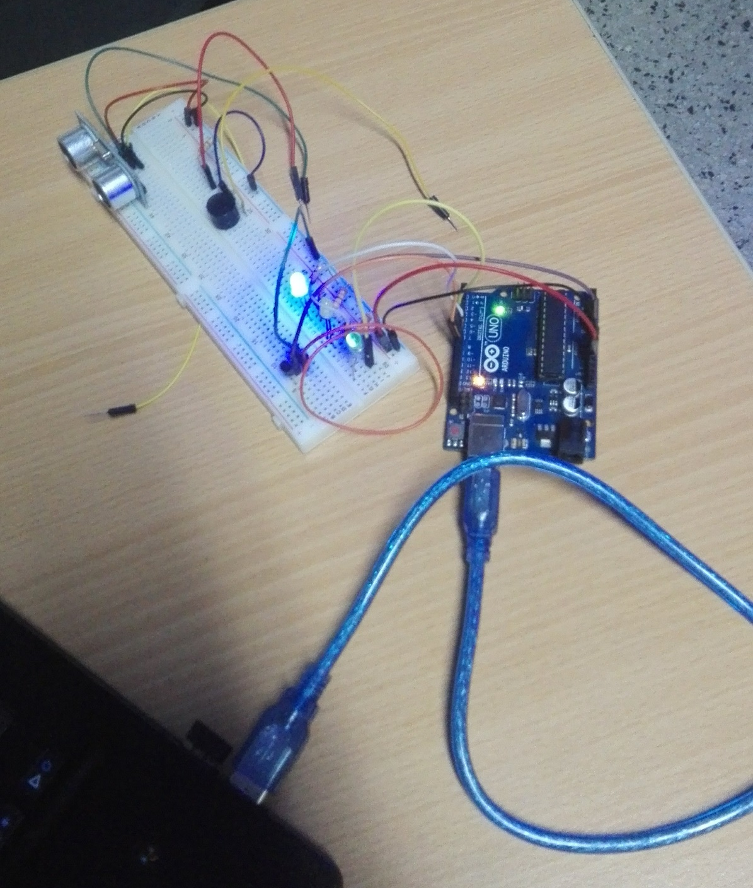

Problema 1: Determinar el número mayor de una lista.
Solución:
setq l '(5 8 32 16 85 27)
(defun mayor(l) (if (equal l nil) 0 (if (> (car l) (mayor(cdr l))) (car l) (mayor(cdr l)))))
mayor l

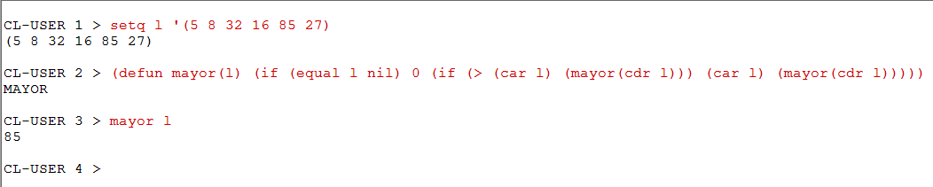

Problema 2: Determinar los números impares de una lista.
Solución:
setq l '(5 8 32 16 85 27)
(defun impares(l) (if (equal l nil) nil (if (equal (mod (car l) 2) 1) (cons (car l) (impares(cdr l))) (impares(cdr l)))))
impares l

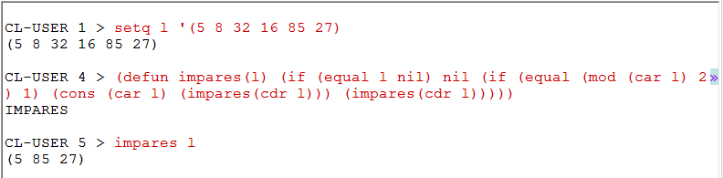
Problema 3: Determinar la suma de los números pares de una lista:
(3 2 5 ( 1 6 ) 8 )
Solución:

(defun sumapares(l) (if (equal l nil) 0 (if (and (equal (atom (car l)) T) (equal (mod (car l) 2) 0)) (+ (car l) (sumapares(cdr l))) (sumapares(cdr l)))))
setq a '(3 2 5 (1 6) 8)
sumapares a

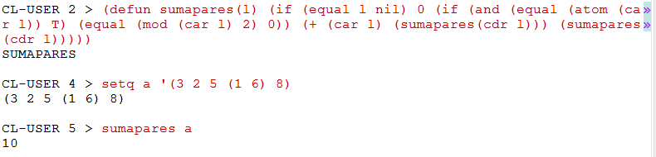
Problema 4: Determinar la suma de los quebrados:
$$\frac{1}{2}+\frac{1}{4}+\frac{1}{8}+\frac{1}{16}+…$$

Solución:
$$Formulación SQ\left(n\right)= \left\{\begin{aligned}n=0; 0 \\ \\ n≥1; \frac{1}{2^{n}}+SQ(n-1)\end{aligned}\right.$$

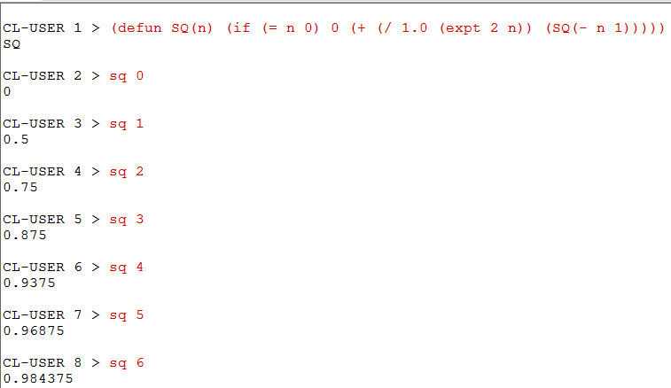
(defun SQ(n) (if (= n 0) 0 (+ (/ 1.0 (expt 2 n)) (SQ(- n 1)))))

